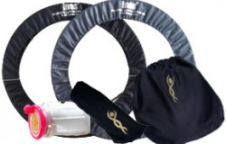

Правильный уход за любым из предметов, который спортсменки используют во время выступлений в соревнованиях по [художественной гимнастике](http://r-gymnastics.com/), гарантирует возможность длительной эксплуатации, ведь большинство предметов стоят довольно дорого, и далеко не каждая гимнастка может позволить себе менять их постоянно.

**Скакалка**

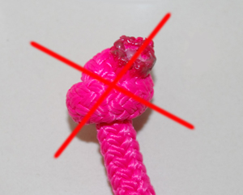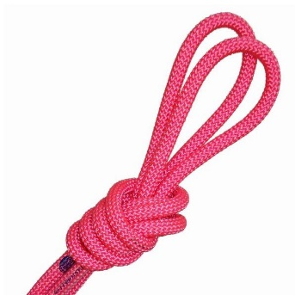**1.** Сегодня чаще всего **скакалки**изготавливают из натуральной пеньки или синтетических материалов. Скакалку подгоняют индивидуально под рост спортсменки ― для этого достаточно встать на центр скакалки и сделать на ней отметки таким образом, чтобы будущие концы предмета (не забываем сделать запас на узлы) доставали до подмышек гимнастки. Только после этого **скакалка для художественной гимнастики** может подрезаться на одинаковое расстояние с обеих сторон, затем на концах завязываются и закрепляются узлы.

Чтобы нитки обрезанных торцов скакалки со временем не распускались, торцы можно немного припалить зажигалкой до легкого затвердения. Главное не переусердствовать, потому что в случае слишком твердых опаленных торцов, они могут натирать ладони гимнастки.

**2.** Изделие из синтетических волокон (как правило, используется нейлон) обычно дольше сохраняет свой первоначальный вид – его можно, при необходимости, подвергать ручной и машинной стирке со средствами для стирки деликатных волокон. Скакалка из натуральных волокон после стирки для тренировок и выступлений не годится – изделие теряет свой первоначальный вид и цвет.

**Обруч**

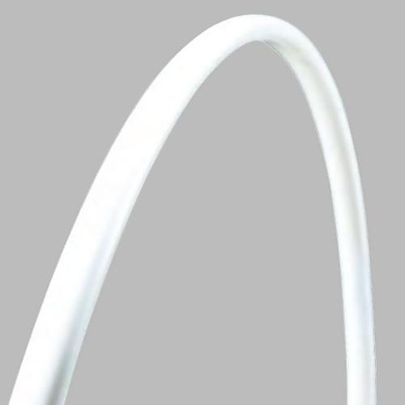Сегодня **обручи для художественной гимнастики**могут изготавливать из пластика, ПВХ, полиэтилена, которые отличаются высокой гибкостью. Однако они часто подвержены деформациям окружности, что сделает такой [обруч](http://r-gymnastics.com/uprazhneniya-i-predmety-0) непригодным для использования.

**Предотвратить это поможет:**

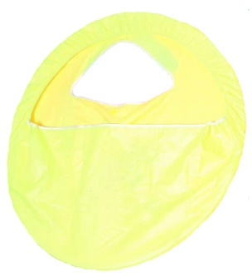**1.** Декоративная [обмотка обруча](http://r-gymnastics.com/obmotka-obrucha-instruktsiya) самоклеющейся лентой и скотчем (заодно и необходимая масса предмета будет достигнута).

**2.** Хранение снаряда только в горизонтальном положении и желательно в чехле.

**3.** Внимательное отношение к температуре воздуха в помещении для хранения – как высокая, так и низкая температура очень быстро могут повредить материал.

Если есть возможность, обруч лучше приобретать бесшовный (цельнолитой). Этот вариант будет дороже, но такая конструкция дает больше гарантий, что предмет не треснет (а трещины как раз в месте стыка ― явление распространенное).

**Мяч**

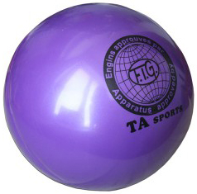**Мяч для художественной гимнастики также подвержен деформациям, для предотвращения которых нужно:**

**1.** Всегда хранить его только в чехле (сумочке) из мягкой ткани – это поможет избежать случайных проколов и царапин, а также предупредить деформацию при изменении температуры.

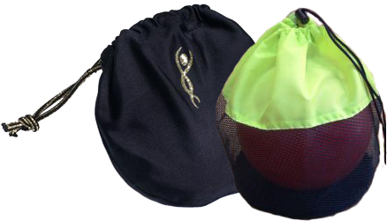**2.** Не рекомендуется часто сдувать [мяч](http://r-gymnastics.com/uprazhneniya-i-predmety-0) даже при транспортировке – частое воздействие повреждает ниппель, при накачивании игла насоса должна смачиваться водой.

**3.** При необходимости мяч можно мыть, но только с использованием мыльной пены и обязательным просушиванием.

**Булавы**

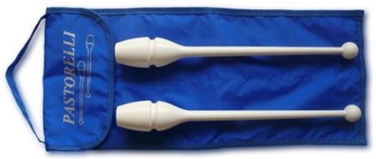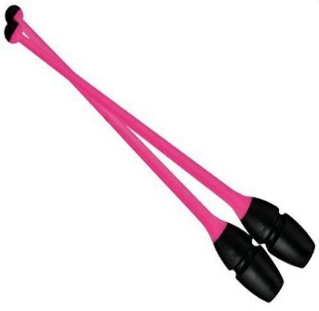Используемые сегодня [булавы](http://r-gymnastics.com/uprazhneniya-i-predmety-0) изготавливаются из пластика или каучука (натурального или синтетического), поэтому достаточно часто могут ломаться даже при случайном падении. Именно поэтому во время тренировок рекомендуется использовать резиновые **булавы для художественной гимнастики.**

**Эксплуатация булав предусматривает:**

**1.** Использование специального чехла.

**2.** Обмотку и оклейку предметов самоклеющейся лентой.

**Лента**

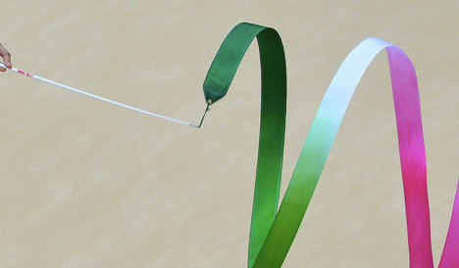**1.** Для продления срока службы **лента для художественной гимнастики** может стираться мягкими моющими средствами, а после этого обязательно крахмалиться и проглаживаться.

**2.** Перед выступлением для снятия статического электричества [лента](http://r-gymnastics.com/uprazhneniya-i-predmety-0) гимнастки обязательно должна по всей длине обрабатываться антистатиками.

**3.** Для окрашивания можно использовать только специальные анилиновые красители, которые закрепляются проглаживанием горячим утюгом через хлопчатобумажную ткань.

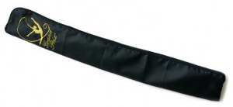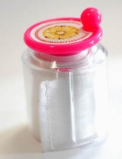**4.** Ленточки должны храниться в специальных чехлах или футлярах.

**5.** Палочки для лент нужно перевозить в отдельных чехлах.